台北市立松山高中九十六學年度第一學期第二次期中考試三年級地理科試題

- 單選題(1~4題每題1.5分；5~51每題2分)：
- 如果河川上游興修水庫攔蓄泥沙，易對海岸地帶產生何種影響﹖ (A)潮浦地範圍擴大 (B)河川輸沙量改變 (C)導致地盤下陷 (D)海水入侵使感潮河段增長 (E)產生突堤效應。
- 1875年，羅大春率兵從蘇澳一面與原住民作戰，一面開路，曾在「台灣海防與開山日記中」對這一帶做了如下生動的描述：「大濁水、大清水一帶，峭壁插雲、陡趾浸海；怒濤上擊，炫目驚心。軍行束馬捫壁， 而過，尤深險絕。」，文中所描述的景觀，其形成的原因為何？（A）海蝕 （B）離水 （C）斷層 （D）河蝕。
- 地理資訊的分析方法有：(甲)地勢分析；(乙)環域分析；(丙)視域分析；(丁)疊圖分析；(戊)路網分析。臺北市實行春節防搶勤務的警力配置，以上述何種方式最佳？ (A)甲 (B)乙 (C)丙 (D)丁 (E)戊。
- 「臺灣東部風浪大、侵蝕盛，海岸受蝕後退顯著，多段沿海公路被迫內移，屬離水侵蝕退夷海岸。」此一論述的依據為何﹖ (A)夏季季風強勁 (B)東鄰海溝深壑、洋流流速快 (C)河川下蝕力量強大(D)冬季季風強勁及夏秋颱風來襲。
- 下圖是以「地理資訊系統」（GIS）預測一地的潛在土壤侵蝕趨勢。試問其中蒐集的各式資料底圖中，何者的作用與來源「可能有誤」？ (A)甲 (B)乙 (C)丙 (D)丁。
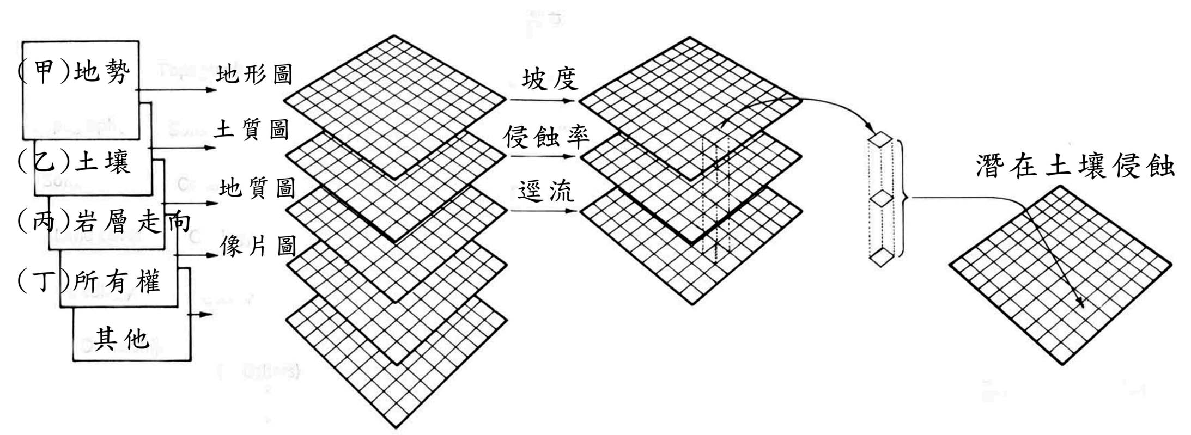
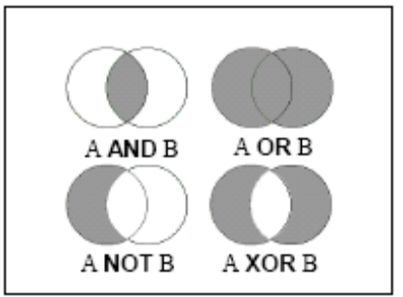
◎ GIS疊圖分析時，布林運算元（含AND，OR，NOT，XOR四種運算）被利用來篩選符合條件的資料。附圖為布林運算元的示意圖，A、B二圓代表兩種資料，經布林運算後，灰色區域為符合條件的資料，白色區域為不符合條件的資料。若某地區有空地、水利地、軍事用地和公園綠地四種土地利用類型。請問：（以下2題）
- 列敘述何者符合「XOR」的關係？ (A)空地的公園綠地，但非水利地 (B)軍事用地或非空地的公園綠地 (C)公園綠地或空地，但非空地的公園綠地 (D)水利地的非空地。
- 市政府要興建一個巨蛋體育場，規劃的用地條件為「空地中的非軍事用地，或公園綠地中的非水利地」，要滿足這些條件需使用哪兩個布林運算元？ (A)AND、NOT (B)AND、OR (C)OR、NOT (D)OR、XOR。
- GIS系統中有空間資料與屬性資料，空間的資料儲存，主要是運用電腦的向量模式與網格模式之不同方式，作下列哪一項分析時，最適合採用網格模式資料？ (甲)臺灣黑熊排遺之路線 (乙)臺灣地區河川汙染源之標示統計 (丙)森林火災蔓延範圍之監測 (丁)臺灣重要的交通網絡（戊）土石流潛勢區監測。答案有：(A)甲乙 (B)乙丙 (C)乙丁 (D)丙戊（E）甲戊。
- 甲、乙、丙、丁四張等高線地形圖為河流上游至下游出現的地形，若依序排列應為：(A)甲乙丙丁 (B)乙丙丁甲 (C)乙丙甲丁 (D)丙乙丁甲。
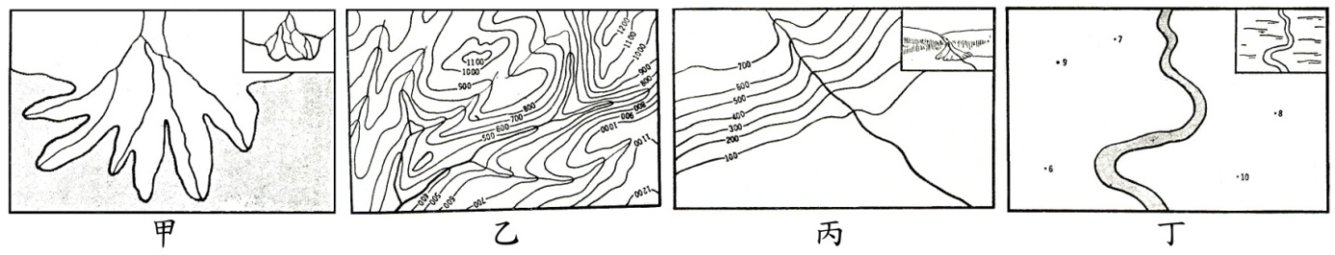

- 在一交通管理的GIS系統中，看到一筆資料：某一公車站牌在地圖上的坐標(甲)（300,400），站牌高度(乙)250公分，靠站公車為(丙)3、8、18路，站牌設立時間為(丁)01/09/2001，維修狀況為(戊)堪用。請問：以上橫線資料中，哪些為「空間資料」？ (A)甲 (B)乙丙 (C)甲乙 (D)丁戊。
◎ 以下是某研究機構的研究結論，請問：（以下三題）
- 該研究的主題應該是；（A）熱島效應（B）溫室效應（C）陽傘效應（D）熱浪效應。
- 陸地上較多的暖日與較少的冷日：幾乎確定（99％）
- 陸地上熱浪發生頻率增加：非常可能（90％）
- 陸地上豪大雨頻率增加：（90％）
- 乾旱區域擴大：（可能66％）
- 熱帶氣旋變強：（可能66％）
- 極端海面事件（暴潮）發生頻率增加：可能
- 該現象若持續發生，對下列哪一國家最有利？（A）英國（B）美國（C）加拿大（D）義大利。
- 近年來北極海浮冰融化速度加劇，將造成哪些影響何？（甲）將可縮短歐美到亞洲的海運航程 （乙）海平面上升 （丙）加速全球暖化（丁）使氣候更顯極端。答案有：(A)甲乙 (B)乙丙 (C)甲乙丁 (D)甲丙丁（E）甲乙丙丁。
- 洞庭湖湖面會隨著季節變化，具有調節長江水位的功能。近年來洞庭湖湖面值建縮小，其調節長江水位的功能也逐漸降低，是導致長江中游地區的水患頻繁的原因之一。洞庭湖面積縮小後，對長江下游地區的水文而言，河川流量歷線的變化為何？（實線－變化前；虛線－變化後）
（A） （B） （C） （D）
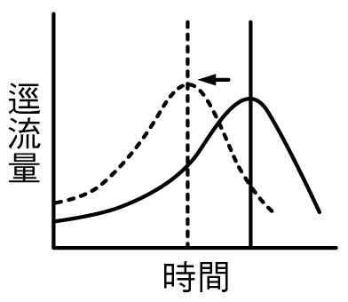
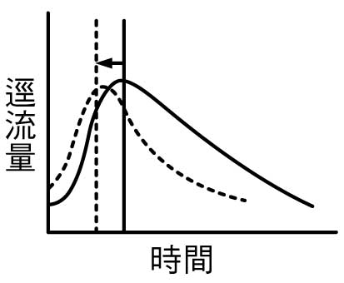
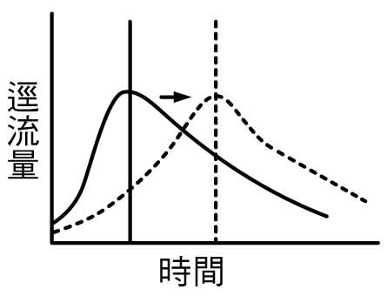
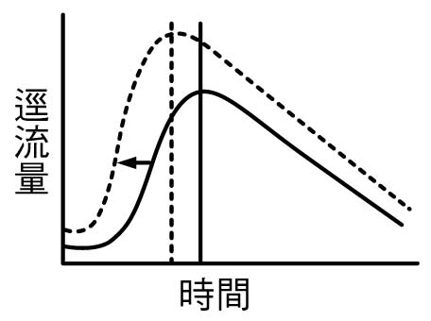

- 台灣第一顆自主擁有的高解析度遙測衛星「中華衛星二號」93年5月21日凌晨一時四十七分順利升空，。此太空計畫可以成功的運用在遙測應用和其他衛星任務，所有的衛星發射在科學研究和產業運用上，都有台灣廠商參與製造很多元件，華衛二號成功發射後，使得台灣在系統技術上得以與先進國家並駕齊驅。請問華衛二號順利運作後的影響「不包括」：（A）對台灣災害面積的發現與受災程度提供更快速與直接的分析資料（B）可定期監控國家公園、自然生態保護區之環境變遷（C）提供地理資訊系統（GIS）更詳細的基本圖檔資料（D）GPS的定位更及時、速度更快。
- 近年來，行動地理資訊系統(Mobile GIS)已經漸漸成為地理資料蒐集的工具之一，有別於傳統利用紙本地圖的調查方式，行動地理資訊系統整合地理資訊系統、數值資料庫、全球衛星定位系統與無線傳輸技術， 幫助使用者更有效率的在野外收集各種地理資料。下列哪項不是行動地理資訊系統相較於傳統調查方法的優勢？(A)幫助調查員快速的到達所欲調查的地點， 節省時間成本(B)提供各種空間資訊， 幫助調查員決定收集資料的種類(C)準確的紀錄地理資料的空間位置， 確保資料品質(D)以數值化方式記錄資料調查成果， 便於與其他資料整合。
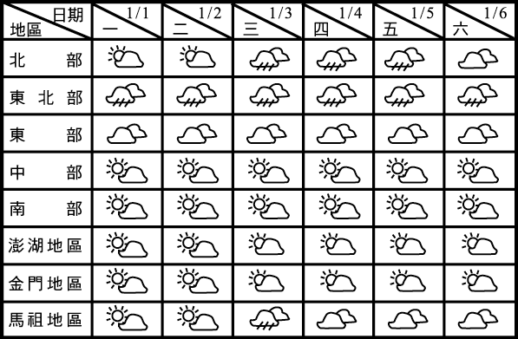
- 右圖是臺灣地區民國98年1月1日～6日的氣象預報圖，請問：造成圖中此種天氣差異的最主要因素可能有：(甲)西南季風；(乙)東北季風；(丙)盛行西風；(丁)迎風、背風坡；(戊)中國沿岸流經過。正確的是：（A）甲戊（B）乙丁（C）丙丁（D）甲丙 （E）乙戊。
- 承上題，哪一天台北市的熱島效應最強？（A）1/1（B）1/3（C）1/5（D）1/6。
◎ 基隆和平島有極為特殊的地質景觀及海岸地形， 近年規劃成為地質公園(Geopark)， 並拆除部份過度的人工設施，恢復原有的自然風貌，成為近年來海岸地形野外考察的主要據點之一。下圖是和平島海濱公園內的主要地質地形解說景點位置圖。請問：（以下二題）
- 若本次實察目的在於觀察和平島所有的海岸地質地形景點，請問，考察前應優先注意何種訊息？(A)降雨機率 (B)風力強度 (C)潮汐變化時間 (D)紫外線指數。
- 考察過程中，以相機記錄當地海蝕崖的形態，如相片（右下）所示。請問最可能的拍攝位置為何？(A)海蝕溝 (B)潮間帶 (C)海蝕平台 (D)豆腐岩。
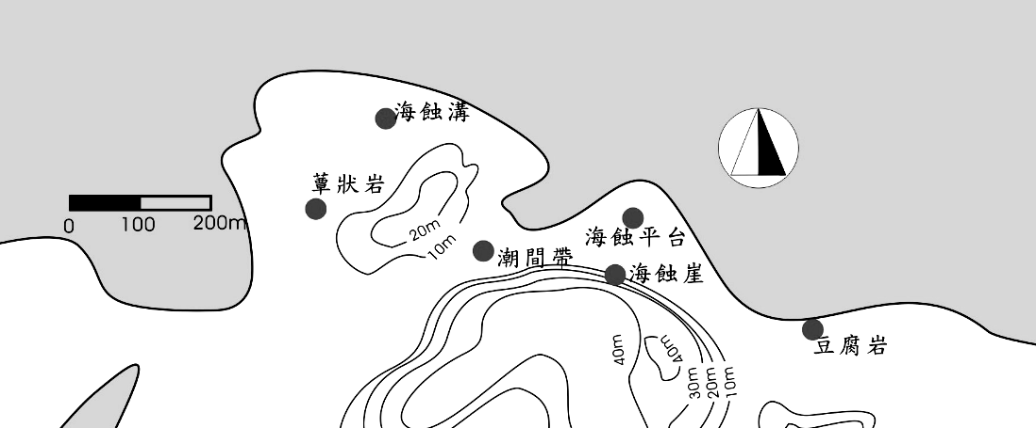
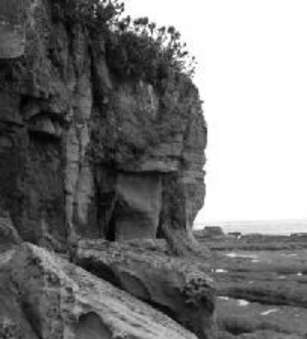
◎ 下圖為四個都市的氣溫雨量分布圖。請問：（以下二題）
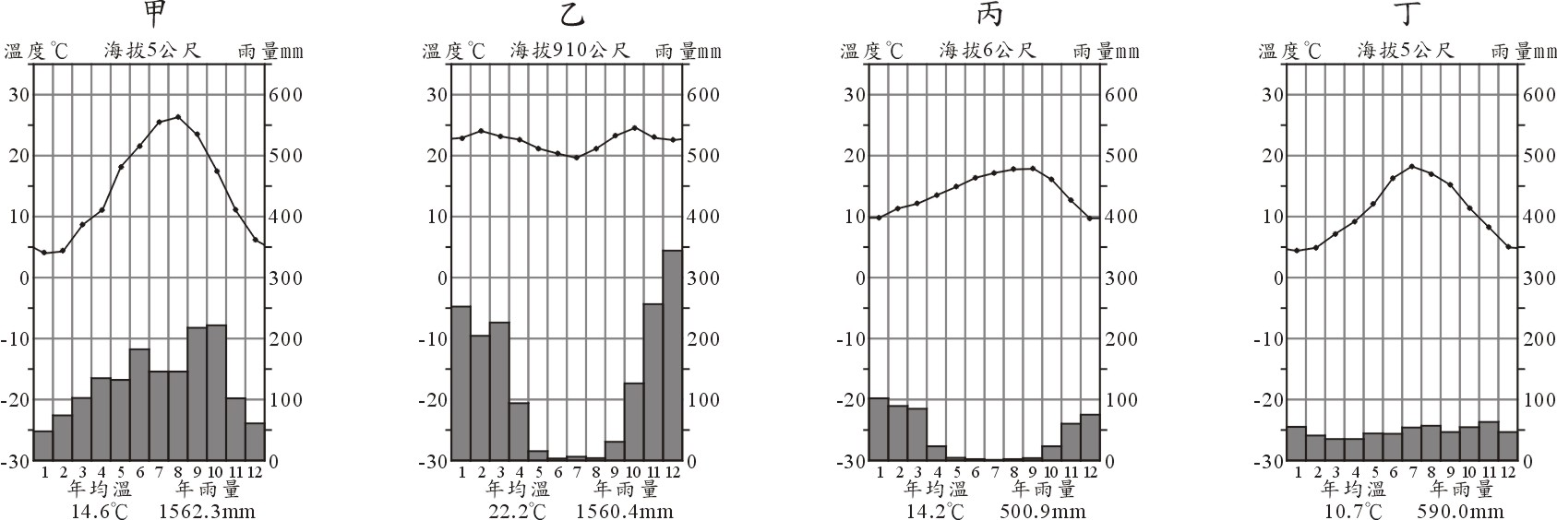
甲
溫度℃海拔5公尺雨量mm

年均溫年雨量
14.6℃1562.3mm
乙
溫度℃海拔910公尺雨量mm

年均溫年雨量
22.2℃1560.4mm
丙
溫度℃海拔6公尺雨量mm

年均溫年雨量
14.2℃500.9mm
丁
溫度℃海拔5公尺雨量mm

年均溫年雨量
10.7℃590.0mm

- 乙圖最可能位於下列何地？（A）中美地峽西岸（B）南非西南偶（C）土耳其（D）巴西高原。
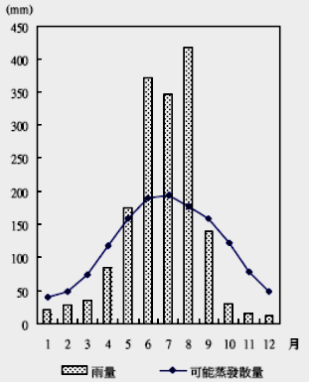
- 哪個都市代表的氣候類型因雨季和生長季不一致，農業發展最需灌溉？(A)甲 (B)乙 (C)丙 (D)丁。
◎下圖為台灣本島某地點的各月平均雨量及可能蒸發 散量資料，假設該地區的土壤能夠儲存為蒸發散所使用的最大水量為1 5 0mm， 請問：（以下二題）
- 該地區旱作在沒有灌溉的情況下，農作物何時開始可能出現缺水、枯萎的現象？(A)四月 (B) 九月(C) 十月(D) 十二月。
- 由圖表呈現的氣候水文特徵來判斷，該地點最可能位於台灣本島的哪個縣？(A)澎湖縣(B) 台北縣 (C) 新竹縣 (D)高雄縣。
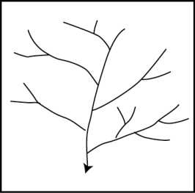
- (甲)興建地面水庫；(乙)興建補注水井；(丙)增加水稻種植面積；(丁)養殖用水循環使用；(戊)設立地下水監測系統。有關防止地層下陷的措施包含前幾項？ (A)1 (B)2 (C)3 (D)4 (E)5 項。
- 右圖為某地區的水系分布圖，許阿華以史崔勒（A.N.Strahler）河川級序分析法從事此水系的河川級序分析。該河川等級為多少？ (A)2 (B)3 (C)4 (D)5 (E)6。
- 右圖為人類燃燒化石燃料所造成CO₂的釋放量，其中造成今日CO₂量增加，最主要的化石燃料為何？ (A)a：煤 (B)b：石油 (C)c：瓦斯 (D)a：石油 (E)b：煤。
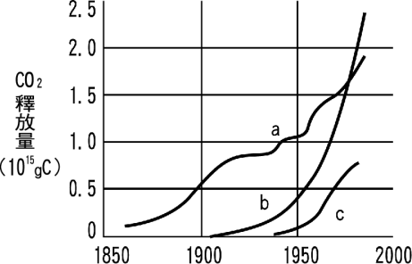
◎下圖表示全球不同緯度多年平均雪線高度、氣溫、降水量的分佈。請問；（以下二題）
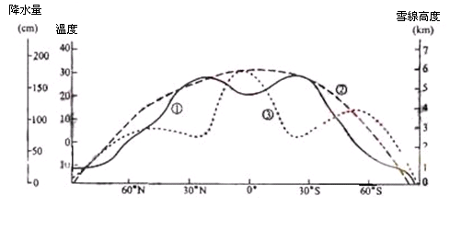

- 表示多年平均雪線高度、氣溫、降水量的曲線依次是：（A）①②③（B）①③②（C）③②①（D）③①②。
- 多年平均雪線高度：（A）隨緯度增高而降低（B）在副熱帶地區最高（C）在降水量大的地區較高（D）在南半球低緯度地區最低。
- 在2000年時，紐西蘭政府曾經嘗試向其境內廣大的畜牧業者徵收空氣清潔稅，據其說法乃因紐西蘭的牛羊牲畜會產生大量的「某氣體」，造成環境的汙染甚至引發溫室效應。在此所謂的「某氣體」可能是指： (A)甲烷 (B)二氧化碳 (C)一氧化碳 (D)氟氯碳化物 (E)氮氧化合物。
- 在都市熱島效應下，以下四圖圖中的曲線表示氣溫或氣壓的等值高度面，則正確的是何者？ (A)甲乙 (B)甲丁 (C)乙丙 (D)乙丁。
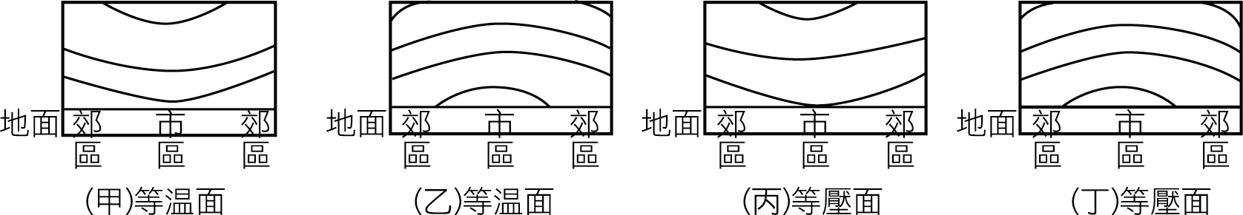
◎ 下圖是全球二氧化碳、氣溫變化及中國近代溫度變化，讀圖，回答下列問題：（以下二題）
- 下列對20世紀60年代後期的敘述：（甲）全球大氣中二氧化碳體積分數持續增加 （乙）全球大氣中的二氧化碳體積分數增加了5倍 （丙）全球氣溫呈上升趨勢 （丁）中國氣溫超越了歷史最高水準。何者正確？（A）甲、乙 （B）乙、丙 （C）丙、丁 （D）甲、丙。
- 下列與三幅圖示訊息相吻合的結論： （甲）中國目前正處于冷暖交替過程中的寒冷期 （乙）中國目前正處于冷暖交替過程中的溫暖期 （丙）近五千年來，中國氣溫波動值在2℃以內 （丁）近三十年，大氣CO2的體積分數與氣溫變化趨勢大體相近。正確的有：（A）甲、丙（B）乙、丁 （C）甲、丁 （D）乙、丙。
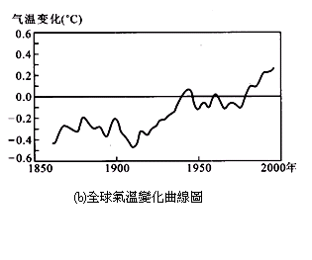
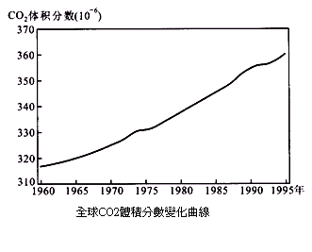
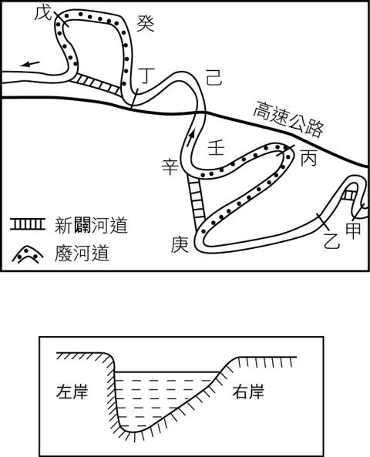
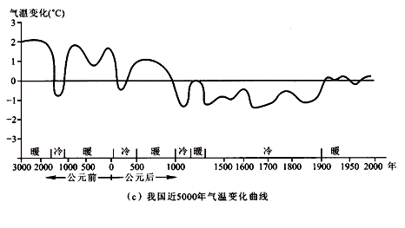
◎ 基隆河源起於平溪鄉，海拔標高只有350M，進入臺北盆 地後，河道曲折水流不暢，常於夏、秋暴雨後氾濫成災，使附近居民飽受水患之苦，政府乃對基隆河進行整治，期減少水患，右圖是基隆河整治前、後河道示意圖，請問：（以下三題）
- 下圖的河川橫剖面圖最可能出現在上圖中何處？ (A)甲丁 (B)乙丙 (C)丙戊 (D)乙丁。
- 基隆河截彎取直後，能對某些地區形成新的威脅，並未徹底減少沿岸地區的水患，下列何者並非繼續造成水患的原因？(A)因河道縮短使得漲潮時潮水逆流而上 (B)增加人工不透水面積，逕流加速 (C)台北市堤防高度太低 (D)上游的平溪山區為台灣雨量最多的地區。
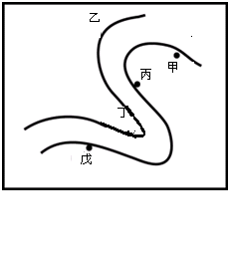
- 為徹底解決水患，於2003年開始在瑞芳興建員山子分洪道，以試圖在洪水產生時，將上游流下的部分洪水經由分洪道直接排入海中。為使洪水可以順勢排入海中，分洪道的修築地點應位於右圖中的哪一點？(A)甲 (B)乙 (C)丙 (D)丁。
- 下表為某一地區主要集水區河川頻度計量表，請問五集水區中，哪一區溝蝕最嚴重，河流發育屬幼年期的地貌？ (A)甲 (B)乙 (C)丙 (D)丁 (E)戊。
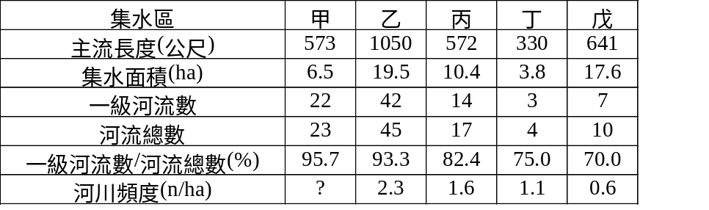
- 下圖為臺灣西南海岸十八世紀初至廿世紀初的海岸變遷圖，其若依其形成的時間先後，其順序應為： (A)甲乙丙 (B)乙丙甲 (C)甲丙乙 (D)乙甲丙 (E)丙乙甲。
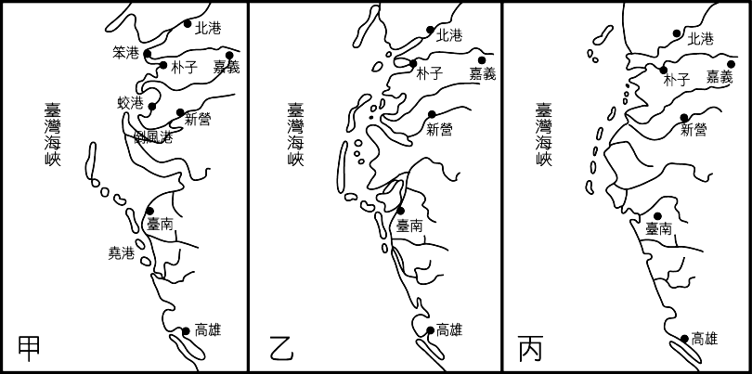
◎ 「六、七年來，因地層下陷造成海水倒灌，對某縣的沿海村落來說，已成為揮之不去的夢魘，尤其是颱風來臨時，『門前馬路像河流』的景象，用馬達抽水都來不及。根據測量，該村落高度已接近海平面，甚至有部分地區還低於海平面。」依據上述資料回答以下二題：
- 某縣較有可能是指： (A)臺北縣 (B)花蓮縣 (C)臺中縣 (D)桃園縣 (E)高雄縣。
- 除淹水外，地層下陷還會引發哪一項環境危機？ (A)海水汙染 (B)地下水鹽化 (C)珊瑚礁死亡 (D)水土流失 (E)溫室效應。
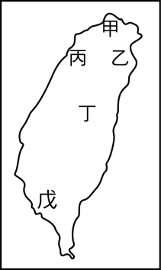
- 「多吃蔬果、少吃肉有益健康，且如果富裕國家的人每人每天限制只攝取90公克的肉，還可有效緩和全球暖化。」與下列何原因較無關係？（A）牛羊消化過程會產生溫室氣體（B）肉品屠宰、冷凍、包裝和運送會產生CO2（C）砍伐林地從事畜牧，將減少CO2的吸收（D）燃燒剩餘草料，將釋放大量二氧化碳。
◎ 火炎山惡地地形，擁有奇特的地貌，經由質與量的分析後，被規劃為「自然保育保留區」回答 下列問題：（以下二題）
- 火炎山位在右圖中的哪一區？ (A)甲 (B)乙 (C)丙 (D)丁 (E)戊。
- (甲)岩峰；(乙)蝕溝、雨溝；(丙)卵石河流；(丁)聯合沖積扇；(戊)海蝕崖，上述哪些地形是火炎山的地形景觀？ (A)甲丙 (B)乙丁 (C)丙丁 (D)乙丙丁 (E)甲乙丙丁戊。
- 「《京都議定書》中要求各國能達成如下協定：期望在2010年前將二氧化碳及其他廢氣排放量，從1990年的排放量平均降低5.2%，否則將予以懲罰。但引起『某些國家』強大的反彈。」請問，前文中「某些國家」最有可能為哪一類型的國家？ (A)熱帶地區 (B)工業化 (C)低都市化 (D)低密度人口 (E)高緯度。
- 「由於溫室效應造成海水上升，大洋洲島國吐瓦魯的居民於2002年起被迫搬離家園，紐西蘭政府已經同意接收吐瓦魯全國人民12000人，並從2002年起開始移民……。」以吐瓦魯為鑑，目前臨海國家為預知將來受災的可能性，可以下列何種分析方法對國內進行淹水範圍預測？ (A)環域分析 (B)地勢分析 (C)疊圖分析 (D)相關分析 (E)視域分析。
◎「昔日風景明媚的水沙連，原本是邵族眼中最美麗的家鄉，湖光山色映照周圍的房舍，族人勤奮地工作，過著遺世獨立的生活。但是當工程車開了進來，原本的湖泊成了更大的水潭，他們說這樣可以儲更多的水、可以發電、可以繁榮經濟……，但對邵族人來說，他們只知道房子被淹沒了、族人們過去那種純真的滿足也一點點的流失了……。」以上為臺灣地區某水庫的寫照，請問：（以下二題）
- 該區原本的天然湖泊成因為何？ (A)冰河侵蝕 (B)斷層陷落 (C)石灰岩溶蝕 (D)火山熔岩堵塞 (E)人工開挖。
- 該湖泊水量的增加與其引用哪一河川的水有關？ (A)淡水河 (B)大甲溪 (C)濁水溪 (D)曾文溪 (E)高屏溪。
◎ 下圖為台灣某地區的等高線地形圖， 請問：（以下二題）
- 漢人移民至該地區時， 為了選擇「地勢平坦、取水方便、無水患澇災之處」， 建立聚落， 則應以何地區為較佳選擇？(A) 甲(B) 乙(C) 丙(D) 丁
- 莊子逍遙游篇：「北冥有魚,其名為鯤,鯤之大不知幾千里也。」在台灣早期曾用其作為某種地形的描述， 則上圖中何處可見該地形？(A) 甲(B) 乙(C) 丙(D) 丁
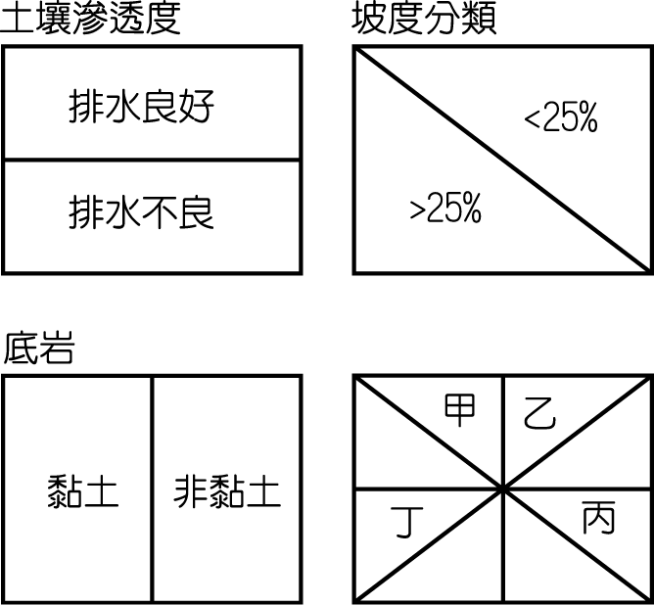
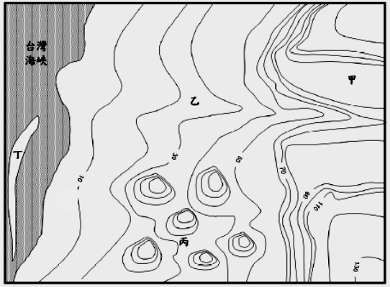
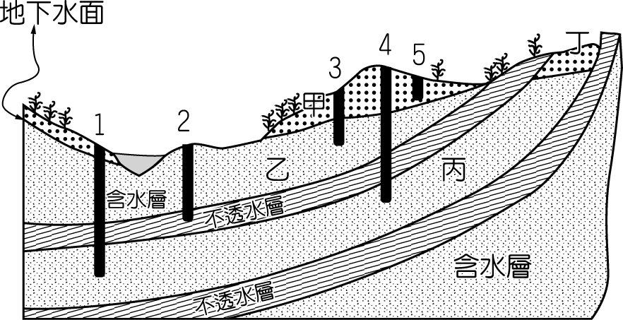
- 最適當的地下水補助區的三要件是：坡度小、排水不良、泥質岩層。右上圖為某一地區地下水補注三要素簡圖，請依 GIS 圖層套疊的分析，圖中何地為最適合的地下水補注區？ (Ａ)甲 (Ｂ)乙 (Ｃ)丙 (Ｄ)丁。
- 下圖是某地區地下水結構示意圖， 1 至 5 號井，哪一口井是自流井？ (Ａ) 1 (Ｂ) 2 (Ｃ) 3 (Ｄ) 4 (Ｅ) 5 號。

答案
1~5 BCEDD
6~10 CCDBA
11~15 BCDAD
16~20 BBACD
21~25 DCCDE
26~30 CBABA
31~35 CDBAC
36~40 BAAEB
41~45 DCDBB
46~50 BCADC
51 A

